Параллельны ли горизонтальные линии?
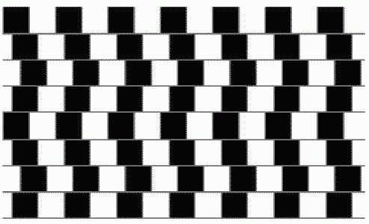
Белые кружки кажутся мигающими, не правда ли?

